台北市立松山高中98學年度第二學期第一次期中考高三自然組數學題目卷
一、多重選擇題：15%（每題5分，只錯一個選項可得3分，錯二個或二個以上不給分）

- 設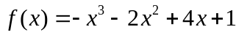，則在下列那些區間，f (x) 是遞增函數
(A) 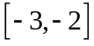 (B) 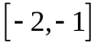 (C) 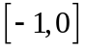 (D)  (E) 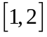
- 下列各函數，何者在處可微分？
(A) 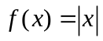 (B) 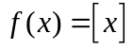 (C) 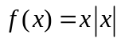 (D) 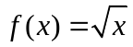 (E) 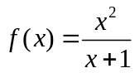

- 設是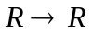的多項式函數，若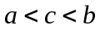，則下列敘述何者正確？
(A) 為連續函數 (B) 若在處有極大值，則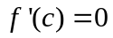
(C) 若則在處有極值 (D) 若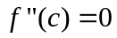則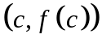是的反曲點
(E) 若在區間嚴格遞增，則 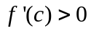

二、填充題 (60%) 一格6分
- 設函數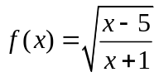，求的定義域為 _____________
- 設函數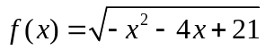，求的值域為 _____________
- 求極限 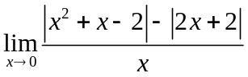 = ___________
- 求極限 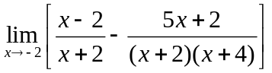 = ___________
- 設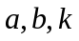為實數，且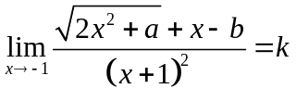，求序對（）= ___________
- 已知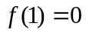 且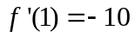 求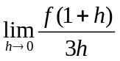=___________
- 已知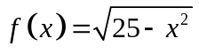 ，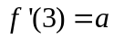 且 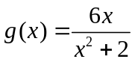 ， 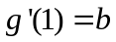 ，求序對（）= ___________
- 已知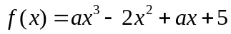 恆為遞減函數，求實數的範圍為___________

- 多項式函數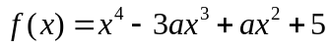 的圖形沒有反曲點，求實數的範圍為___________

- 已知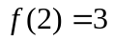 且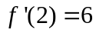 求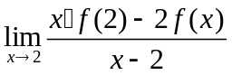=___________

三、計算題 (共25%) 請寫出詳細過程

- 已知三次函數的反曲點是（1,0）且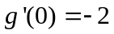，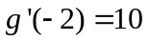，求 (5%)

- 直線通過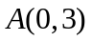且與曲線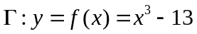相切於點，
（1）求點座標 (5%)
（2）求直線的方程式 (5%)

- 設函數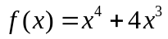，試討論
（1）函數的凹向性：凹向上的區間，凹向下的區間 (3%)
（2）反曲點的座標，極值存在時的轉折點坐標 (3%)
（3）試繪函數的圖形（請將第（2）題所得的點，標示在圖形上） (4%)

台北市立松山高中98學年度第二學期第一次期中考高三自然組數學答案卷
______班 ____號 姓名___________
- 多重選擇題：15%（每題5分，只錯一個選項可得3分，錯二個或二個以上不給分）

1. | B C | 2. | C E | 3 | A B

二、填充題 (60%) 一格6分
1 | { | 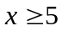 或 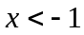, } | 2 | { | 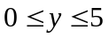, 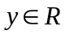}
3 | -3 | 4 | 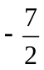
5 | （2,1,-4） | 6 | 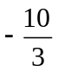
7 | （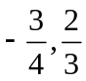） | 8 | 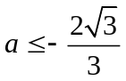
9 | 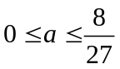 | 10 | -9

三、計算題 (共25%) 請寫出詳細過程
1 | 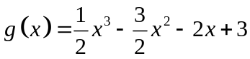
2 | （1） （-2,-21）  （2）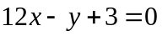
3 | - 凹向上區間：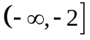 及 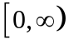 凹向下區間：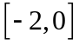  - 反曲點：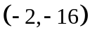及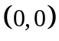 轉折點：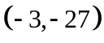  - 略

